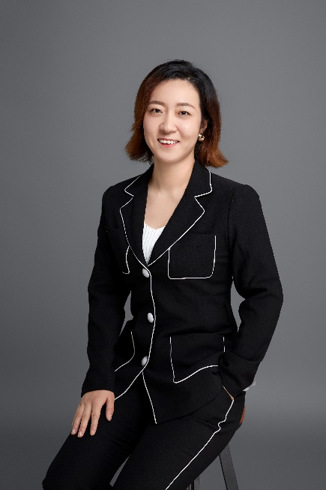
姓名 张阳
律所 陕西博硕律师事务所
职务 专职律师
擅长领域：劳动与社会保障；工程、能源和基础设
施；企业破产重整与清算等
职业资格：中国执业律师
工作语言：中文
电 话：18709234066
邮 箱：zhangyangzw@snnu.edu.cn
执业证号：16101201711444307

人物简介
张阳，女，汉族，陕西周至人。
基本信息
教育背景
陕西师范大学民商法研究生
工作经历
2015年6月至今 陕西博硕律师事务所专职律师
代表业绩
办理的有影响的民事、行政案件
- 范某某、杨某等与今麦郎饮品股份有限公司宝鸡分公司劳动争议纠纷系列案件
- 贵州贵秦友邦商贸有限公司与张某劳动争议纠纷案件
- 祁某某与陕西省肿瘤医院劳动争议纠纷案件
- 黄某与石泉县泰丰商贸有限责任公司、西安市人力资源和社会保障局工伤认定纠纷案件
- 张某某与周至县尚村镇张寨村第七村民小组农村土地承包合同纠纷案件
- 陕西锦鸿建筑工程有限公司与西安市灞桥区人力资源和社会保障局、第三人李某工伤保险资格认定纠纷案件
- 陕西梦园大鲵有限公司与周至县人民政府行政强制纠纷案件
- 杜某某与史某、第三人西安协力混凝土有限公司长安分公司不当得利纠纷案件
- 陕西行城房地产信息咨询服务有限公司与高某、姜某某、谢某某等不当得利系列案件
社会职务
西安市劳动人事争议仲裁委员会高新派出庭兼职仲裁员

